Цель лабораторной работы заключается в изучении термоокислительной устойчивости твердофазных материалов методом дифференциального термического анализа.
Приборы и материалы:
- Образцы твердофазных материалов.
- Весы лабораторные по ГОСТ 16474-70.
- Дериватограф «Q-1500D» системы Ф. Паулик, И. Паулик и Л. Эрдеи.
Схема установки:
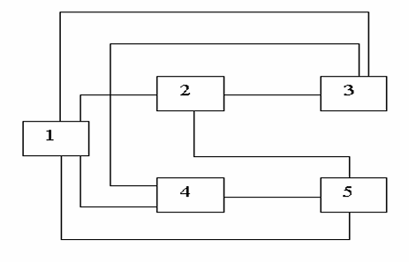
Рисунок 1 – Принципиальная схема дериватографа
1 – блок термовесов;
2 – сдвоенная печь с рамой;
3 – шестиканальный регистратор-самописец;
4 – блок управления регулирования программы;
5 – блок питания.

Основы метода дифференциального термического анализа
Дифференциальный термический анализ (ДТА) — метод физико-химического анализа, применяемый для изучения процессов, которые возникают в твердых материалах при нагреве и охлаждении. Метод основан на сравнении термических свойств образца исследуемого соединения и термически инертного вещества, не претерпевающего в данном температурном интервале никаких термических превращений. Обычно в качестве такого эталона используют окись алюминия. Регистрируемым параметром служит разность их температур, измеряемая при нагревании или охлаждении образца с постоянной скоростью. Изменения температуры вызываются физическими переходами или химическими реакциями, связанными с изменением энтальпии. К ним относятся: фазовые переходы, плавление, перестройка кристаллической структуры, кипение, возгонка и испарение; реакции дегидратации, диссоциации и разложения; окисление и восстановление; разрушение кристаллической решетки и другие. Эти превращения сопровождаются поглощением или выделением тепла. В общем случае фазовые переходы, дегидратация, восстановление и некоторые реакции разложения сопровождаются эндотермическими эффектами; а кристаллизация, окисление, отдельные процессы разложения -экзотермическими эффектами.
Если при нагреве в образце не происходит никаких физических или химических процессов, то разность температур остается постоянной, и дифференциальная кривая параллельна оси абсцисс. Если же изменяется физическое состояние образца или происходит химическая реакция, то кривая ДТА отклоняется от основной линии. Изменения, сопровождающиеся тепловыми эффектами, проявляются в виде пиков на дифференциальной кривой. На дериватограммах экзотермическим эффектам соответствуют пики, расположенные над основной линией, а эндотермическим эффектам - расположенные под основной линией.
Для ДТА обычно беруг навески 0,03–1,0 г, скорость нагрева чаще всего составляет 0,6–20 град/мин. При снятии дериватограмм существенное значение имеют размер и вид исследуемых образцов, скорость нагревания и атмосфера проведения анализа.

Экспериментальные результаты
Таблица 1 - сводная таблица данных ДТА
Характеристики термостабильности | Наименование образца
Характеристики термостабильности | Исходный | модифицированный
Кривая TG
Температура начала интенсивного разложения образца, °C | 430 | 490
Температура 50%-ной потри массы, °C | 630 | 695
Коксовый остаток при 500°C, % вес. | 86 | 98
Кривая DTA
Температура максимума экзо(эндо) эффекта, °C
I эффект | Физический; 490°C; эндо | Химический; 650°C; эндо
II эффект | Химический, 610°C; эндо | Химический; 800°C; эндо
III эффект | Химический; 680°C; эндо
Эффективная энергия активации процесса термодестуркции, кДж/моль | 115,9 | 132,8

Рисунок 2 – Зависимости потери массы образцов от температуры

Рисунок 3 – График зависимости lnln((W₀-W_{t})/(W-W_{t})) от θ(Q) для исходного образца

Рисунок 4 – График зависимости lnln((W₀-W_{t})/(W-W_{t})) от θ(Q) для модифицированного образца

Вывод
Изучили термоокислительную устойчивость твердофазных материалов методом дифференциального термического анализа.

